
CAFETERIAN

Rutiner för att starta upp kiosken inför ny säsong,

- Läs igenom Kioskrutiner som finns tillgängliga på laget.se > Dokument

- Bestäm vilket utbud som ska finnas i kiosken.
  - Tänk på att ha varor som det inte blir så mycket svinn av.
Kasserade varor äter upp vinsten snabbt.

- Skapa/Uppdatera prislista.
  - Tänk på att varje Swish kostar klubben ca 2 kronor så det måste bakas in i priserna. All betalning sker via Swish, Vi accepterar inte kontanter.

- Köp in varorna från ICA Supermarket (där vi har avtal).
  - ICA vill helst att man lägger beställning online
  - Registrera ny användare på Webben genom att kontakta christian.anderstedt@supermarket.ica.se
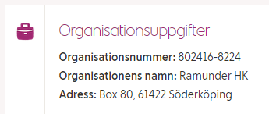
  - Mindre köp plockas direkt i butiken och hanteras i kassan.
Vi har ett konto på ICA man behöver uppge vårt kontonummer (1028) och legitimera sig I kassan. Fakturan går sedan till ekonomiansvarige.

- Hämta varor och fyll på i kyl och skåp.

- Inför matcher se till att det finns varor i kiosken.
  - Matchschema hittas på Svenska handbollsförbundet MITT eller på Laget.se under dokument
  - Stäm av med det arrangerade laget inför större sammandrag och cuper.

- Håll ordning och kolla datum på varorna emellanåt.

- Efter säsongsslut ska kiosken plockas ur och snyggas upp.

